Інструкція як знайти та роздрукувати транзакцію та чек на терміналі

На головному екрані натискаемо на зображення збільшувального скла у верхній правій частині екрана.
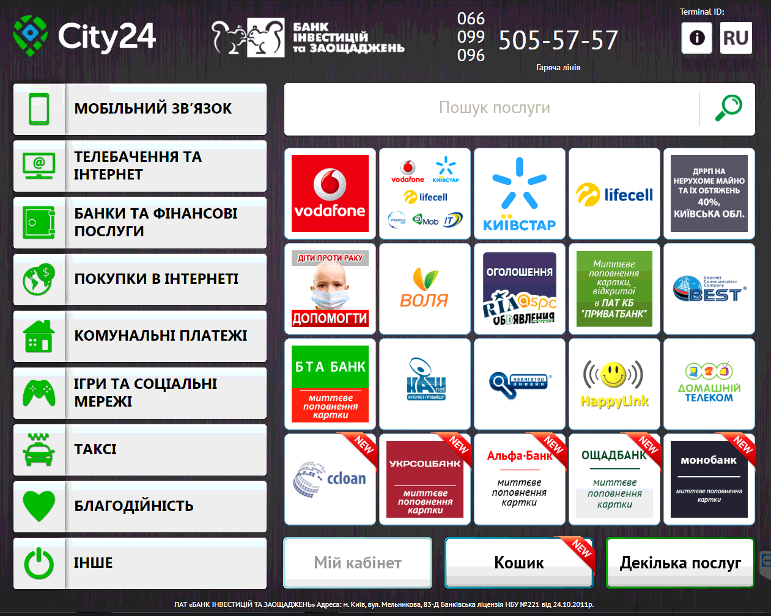

У новому вікні тиснемо на «Пошук платежу»
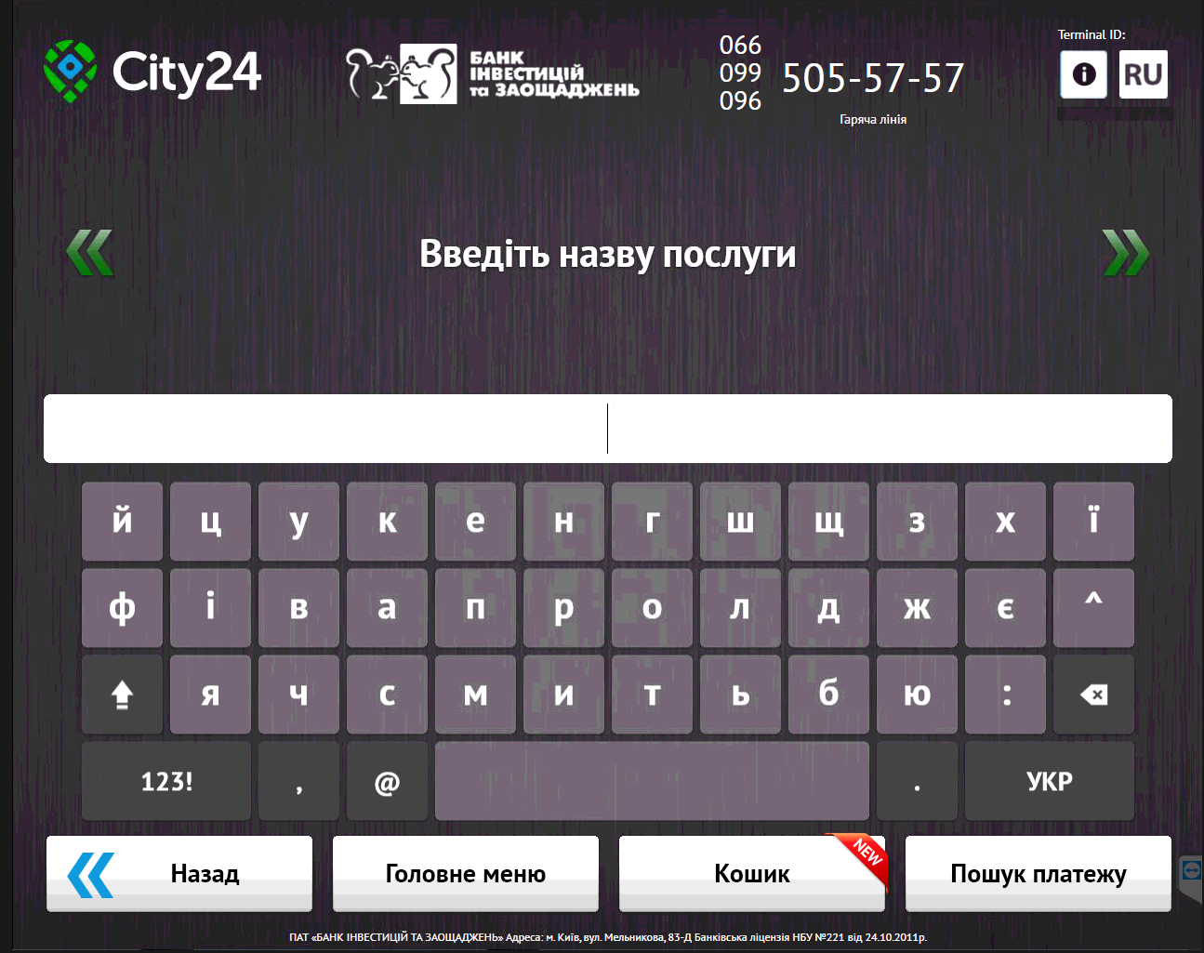
Вводимо номер платежу. Цей номер ви можете знайти в чеку або дізнатись зателефонувавши до Служби підтримки користувачів. Номер телефона служби підтримки відображається у верхній частині екрану.
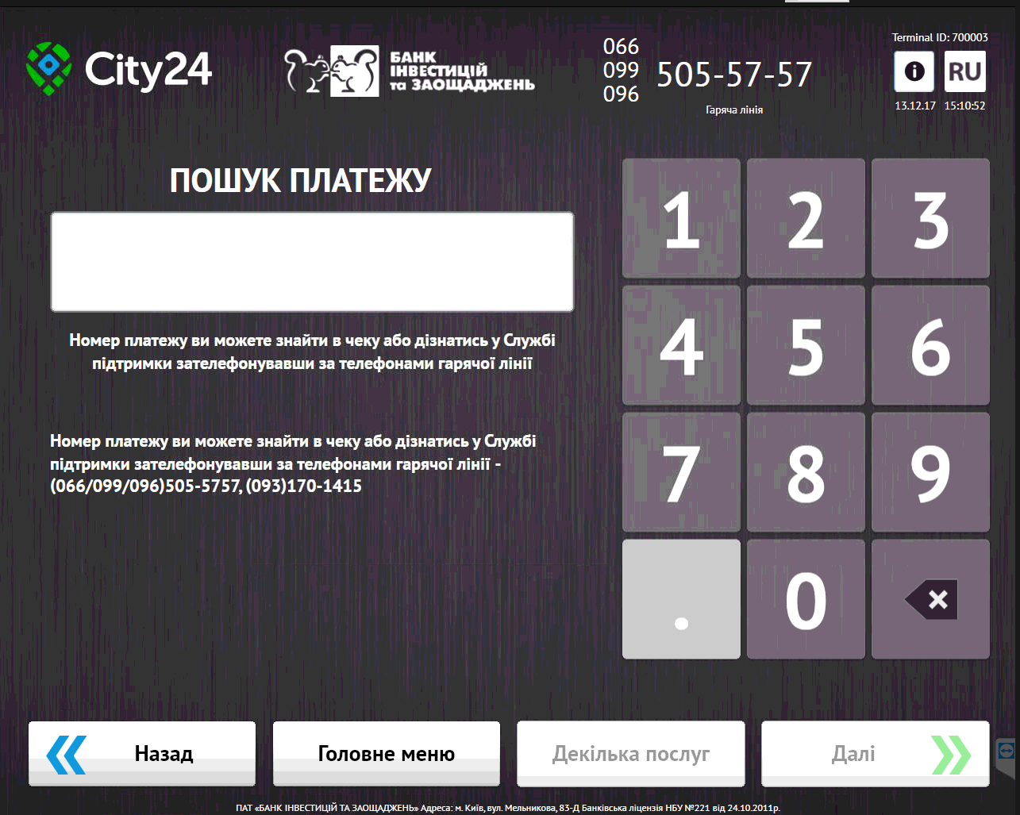

Виберіть один із запропонованих варіантів.
Важливо! Не на всіх терміналах можливо відправити чек на e-mail або виконати платіж за тими ж реквізитами.
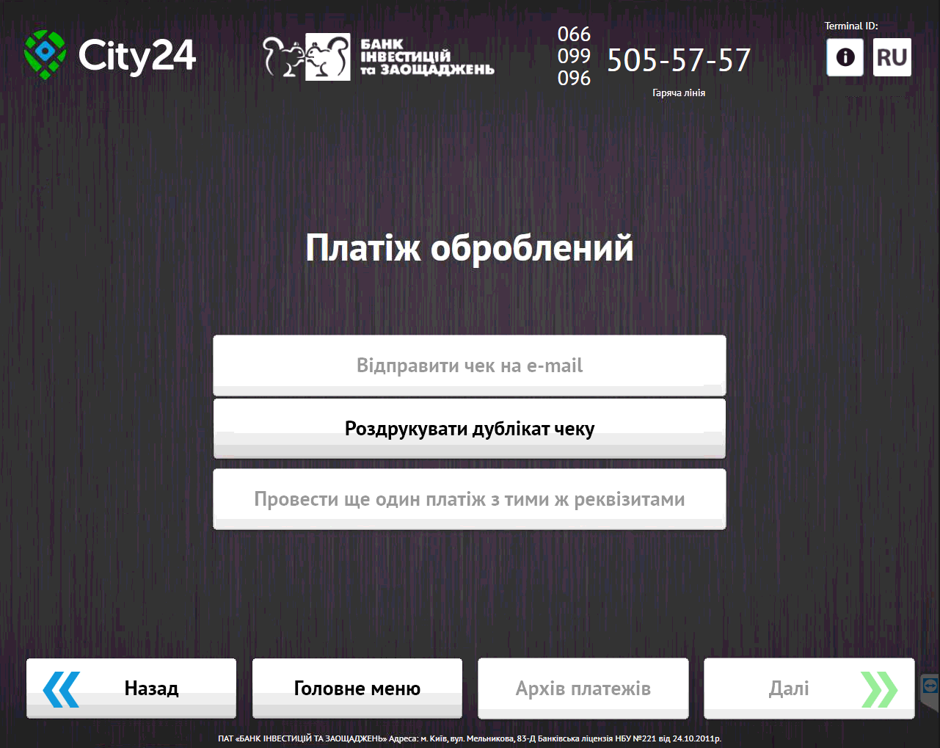
Заберіть чек після закінчення друку або перевірте електронну скриню.

